Datum: 10. Oktober 2022

Globales Netzwerk / Mehrstufige Beschaffung / Lean-Prinzipien / Zentrale Steuerung der Produktionsmengen und Lagerbestände / Sensibles Frühwarnsystem / Ausbau von Produktions- und Lagerkapazitäten auf allen Kontinenten / Digitalisierung und Automatisierung

Lieferperformance im Fokus

Leinfelden-Echterdingen – Die Roto Frank Fenster- und Türtechnologie GmbH (Roto FTT) arbeitet kontinuierlich an der Qualität ihrer Lieferleistung. So sei es dem Beschlagspezialisten auch gelungen, seine „Lieferperformance trotz der schwierigen Marktgegebenheiten der letzten beiden Jahre auf einem sehr hohen Niveau zu halten“, fasst Dr. Stefan Thiemermann, Director Operations, den aktuellen Status der Lieferfähigkeit zusammen.

Die Grundlagen dafür legten nach Aussage von CEO Marcus Sander zum einen die solide wirtschaftliche Verfassung des Unternehmens, zum anderen aber auch die weit fortgeschrittene Digitalisierung aller Prozesse sowie die Professionalität des Supply Chain Managements.

Auch das Produktionssystem der Roto FTT erweise sich als „entscheidender Erfolgsfaktor“. Es folge den Lean-Prinzipien und gewährleiste daher eine größtmögliche Flexibilität und Agilität. So passen die Werke weltweit sehr schnell und bedarfsgerecht die Personal- und Maschinenkapazitäten an. Der interne Warenfluss zwischen den weltweit 15 Produktionsstätten und 26 Logistik-Verteilzentren des FTT-Verbundes funktioniere ebenso gut wie die mehrstufige und auf Sicherheit angelegte Beschaffung.

Digitale Prozesse sparen Zeit
„Wenn ein Kundenauftrag durch eine Vertriebsgesellschaft erfasst wird, weiß das Produktions- und Logistiknetzwerk bereits kurze Zeit später, welche Komponenten wann wo benötigt werden“, erläutert Thiemermann einen Nutzen der von Roto forcierten Digitalisierung. Von allen aktiven Artikeln des Unternehmens würden außerdem die in einem Markt am häufigsten nachgefragten Standard-Komponenten permanent lagernd geführt. Auch das sei zudem Ausdruck der sehr guten Lieferverfügbarkeit aller im Sortiment geführten Artikel.

Nah am Kunden
Weltweit produziert und lagert Roto möglichst kundennah, um so der Kundenanforderung Nummer 1 − der Lieferzuverlässigkeit − bestmöglich gerecht zu werden. Die Steuerung der Produktionsmengen und Lagerbestände erfolgt zentral mit globalem Blick auf sich entwickelnde Bedarfslagen. „Theoretisch mögliche Engpässe auf einem Kontinent werden über ein sehr sensibles Frühwarnsystem erkannt und ausgesteuert“, so Thiemermann.

Es bleibe das Ziel, vereinbarte Liefertermine zuverlässig zu halten und die weltweit geschätzte Roto-Lieferzuverlässigkeit zu sichern, bekräftigt Sander. „Als wirtschaftlich solides Unternehmen konnten wir den Erschwernissen auf den internationalen Beschaffungsmärkten bisher erfolgreich entgegenwirken.“

Zugleich wurde die Kommunikation mit Kunden bereits zu Beginn der Corona-Pandemie intensiviert. Durch zum Teil wöchentliche Abfragen sei es möglich gewesen, die Verteilzentren und Werke noch vor Auftragserteilung auf zu erwartende Bedarfe optimal vorzubereiten. Alle Roto-Standorte haben sich zeitlich wie personell maximal flexibel aufgestellt, um die Lieferzuverlässigkeit zu gewährleisten. Weiterhin habe das Unternehmen in den Ausbau von Produktions- und Lagerkapazitäten auf allen Kontinenten sowie in die weitere Automatisierung der Werke und Verteilzentren investiert.

Roto bleibe auf allen fünf Kontinenten nah am Kunden und immer im Gespräch. Worauf diese Aussage gründet, fasst Thiemermann zusammen: „Die Arbeit bei Roto basiert auf einer prozessübergreifenden Informationskette vom Kundenbetreuer über die Vertriebsleitungen hinein in die operative Steuerung der Werke und Bestände: Das heißt, letztlich steuert der Kunde durch seine Bestellung die Werke an.“

Wachsender Anteil der Gleichteileverwendung
Einen nicht zu unterschätzenden Beitrag zur erfolgreichen Sicherung der Lieferperformance leisten auch die Produktentwicklung und Sortimentspflege, ergänzt Sander, denn: „Jedes Bauteil, das dank seiner Konstruktion für eine Vielzahl von Bauelementen gleichermaßen einsetzbar ist, kann Roto vorproduzieren und in den Verteilzentren bereithalten.“ Insofern unterstütze auch die kluge Baukastenstruktur des Produktsortiments die Lieferschnelligkeit.

Roland Eberharter, Werksleiter im Fensterwerk der Rieder GmbH & Co. KG, Ried/Zillertal, Österreich, ist einer der Kunden, der das Engagement der Roto FTT in den zurückliegenden Monaten zu schätzen weiß: „Liefertermine, die Roto uns nennt, werden zuverlässig eingehalten. So können auch wir unsere Fertigstellungstermine halten. Dass die Entscheidung für eine Partnerschaft mit Roto in unserem Unternehmen vor mehr als 40 Jahren fiel, hatte vermutlich schon damals gute Gründe. Heute wäre meiner Meinung nach bereits die Liefertreue ein Grund dafür, Roto als Beschlaglieferanten zu wählen. Was speziell uns hier in Ried auch hilft, das sind die durchdachten Verpackungen von Roto. Wir müssen viele Artikel nicht umlagern. Das spart Zeit. Eine Palette mit Eckumlenkungen z. B. wird direkt auf dem zugeordneten Lagerplatz am Anschlagtisch platziert. Ist die letzte Eckumlenkung in einen Flügel verbaut, ist die nächste Palette schon da.“

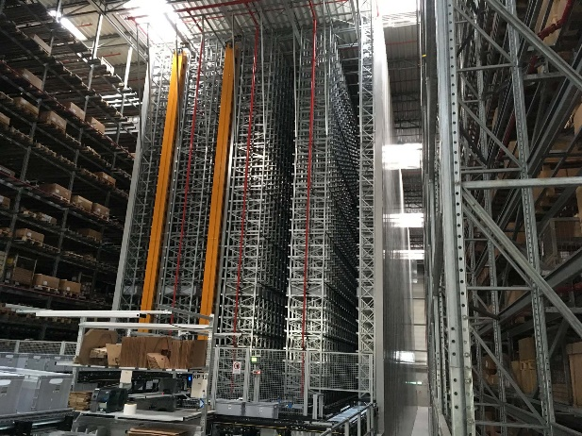

Logistik 4.0: vollautomatisches Kleinteilelager im Servicecenter Logistik Leinfelden-Echterdingen. Der Technikeinsatz im Verbund mit effizienten Prozessen in den 26 Verteilzentren der Roto Fenster- und Türtechnologie minimiert die interne Durchlaufzeit pro auszulieferndem Kundenauftrag.

Bild: Roto Servicecenter_Logistik.jpg

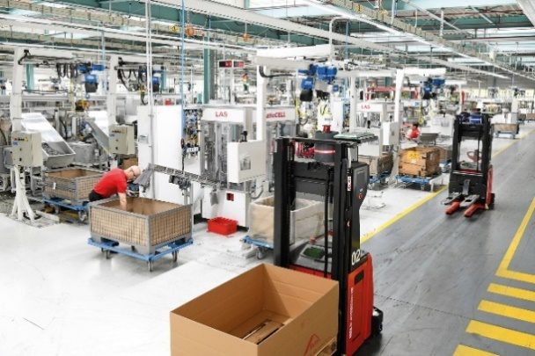

Fahrerlose Transportfahrzeuge: Die Automatisierung in den Werken der Roto Fenster- und Türtechnologie verkürzt die Bearbeitungszeiten von Aufträgen.

Bild: Roto Transportfahrzeuge.jpg

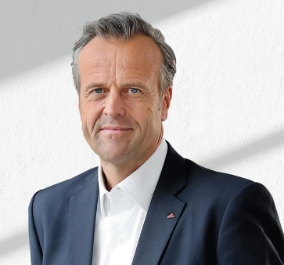

Marcus Sander, CEO der Roto Frank Fenster- und Türtechnologie GmbH, ist überzeugt: „Eine Partnerschaft mit Roto bedeutet für unsere Kunden, dass sie die Bedarfe des Marktes optimal bedienen können. Sie fertigen mit Roto-Beschlagtechnologie teilereduziert und werden pünktlich beliefert.“

Bild: Roto Marcus_Sander.jpg

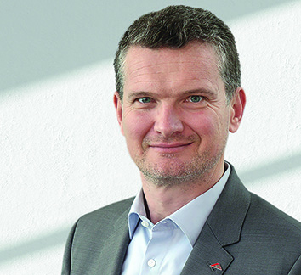

„Die Arbeit bei Roto basiert auf einer prozessübergreifenden Informationskette vom Kundenbetreuer über die Vertriebsleitungen hinein in die operative Steuerung der Werke und Bestände“, erklärt Dr. Stefan Thiemermann, Director Operations der Roto Frank Fenster- und Türtechnologie GmbH.

Bild: Roto Stefan_Thiemermann.jpg

Abdruck frei - Beleg erbeten

Herausgeber: Roto Frank Fenster- und Türtechnologie GmbH • Wilhelm-Frank-Platz 1 • 70771 Leinfelden-Echterdingen • Tel. +49 711 7598 0 • Fax +49 711 7598 253 • info.presse@roto-frank.com
Redaktion: Dr. Sälzer Pressedienst • Lensbachstraße 10 • 52159 Roetgen • Tel. +49 2471 9212864 • Fax +49 2471 9212867• info@drsaelzer-pressedienst.de

